План проведения мероприятий,
посвященных Всемирному дню памяти жертв ДТП
с 13-20 ноября 2020 года в МКОУ «Нижне-Убекинская ООШ».

№ п/п | Мероприятие. | Детское объединение. | Срок. | Ответственные.
1. | Минутки памяти, посвященные жертвам ДТП. | Классные коллективы | В течение недели | Классные руководители
2. | Проведение классных часов по темам и инструктажам ПДД | 1-9 классы | В течение недели | Классные руководители
3. | Рисунки, поделки, плакаты по безопасности дорожного движения  « Добрая Дорога Детства». | 5-7 классы | В течение недели. | Классные руководители
4. | Анкетирование в классах «Примерный ли ты пешеход?» | 5-7 классы | В течение недели | Классные руководители
5. | Буклеты по ПДД для детей. | 7-9 классы | В течение недели | Классные руководители
6. | Флешмобы | Отряд ЮИД  5-7 классы | В течение недели | Классные руководители

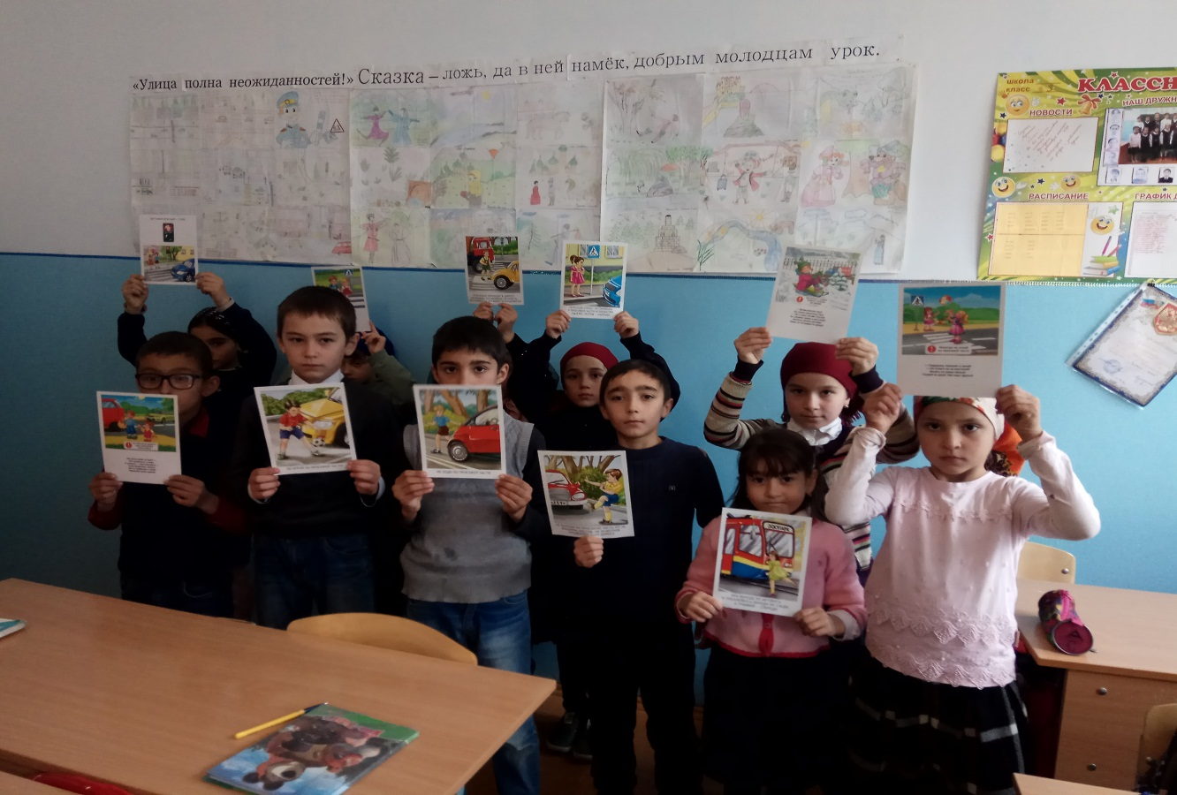
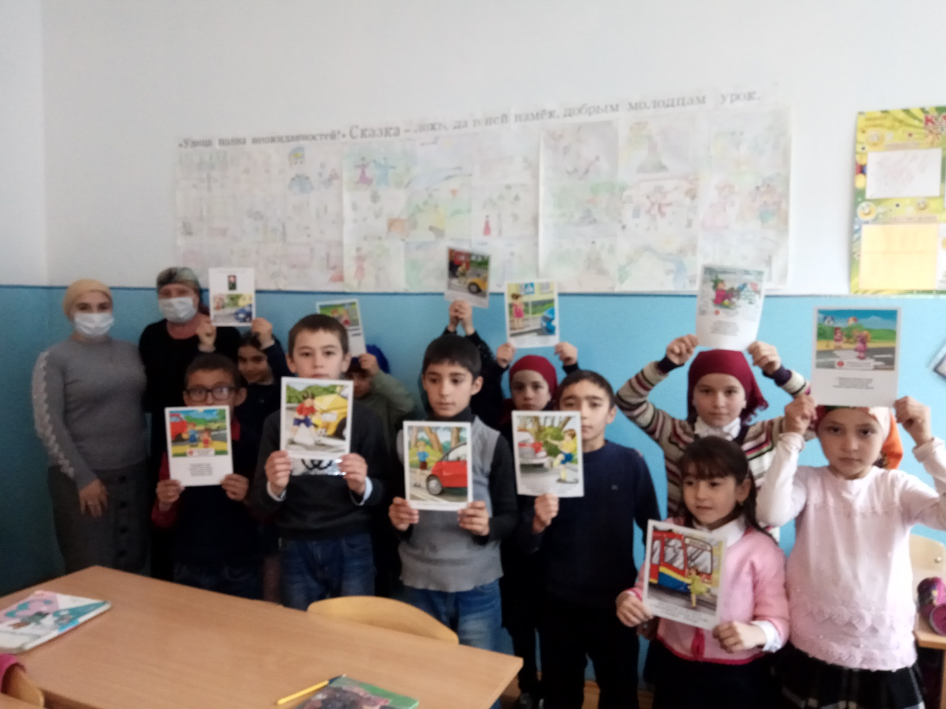

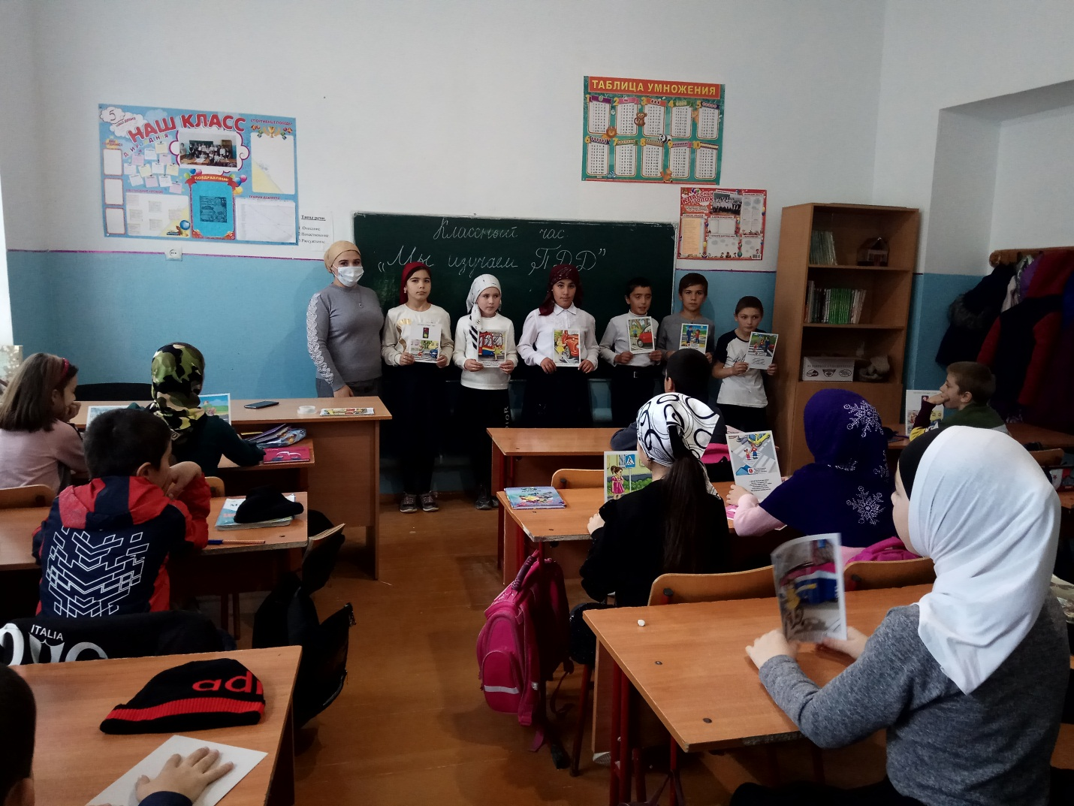
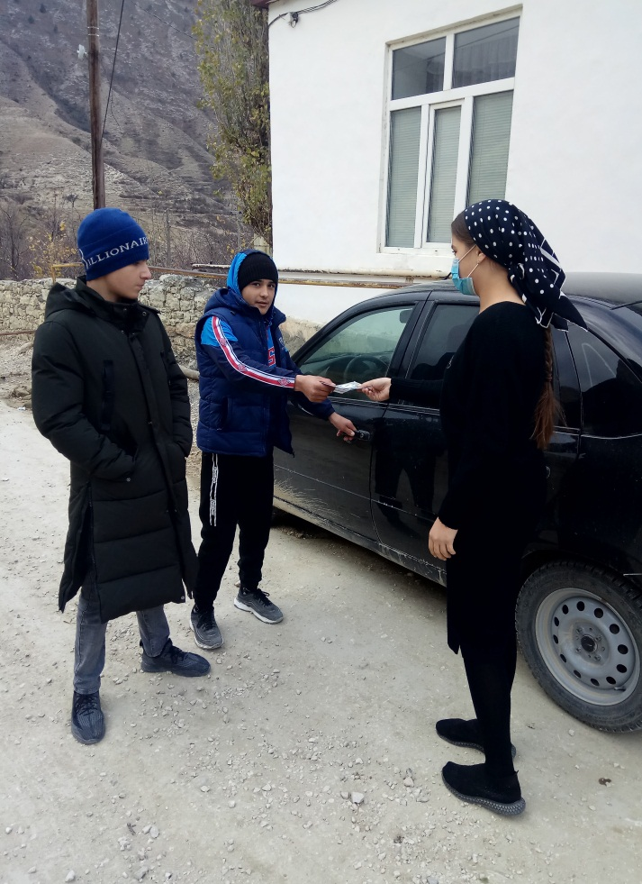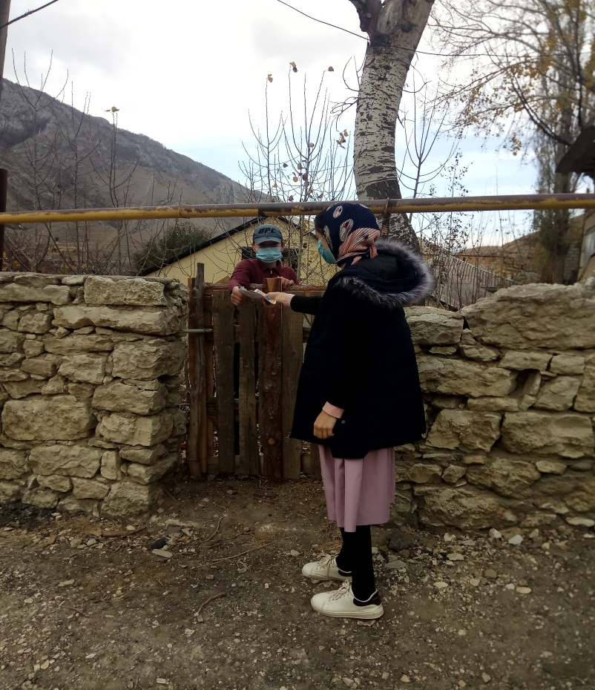

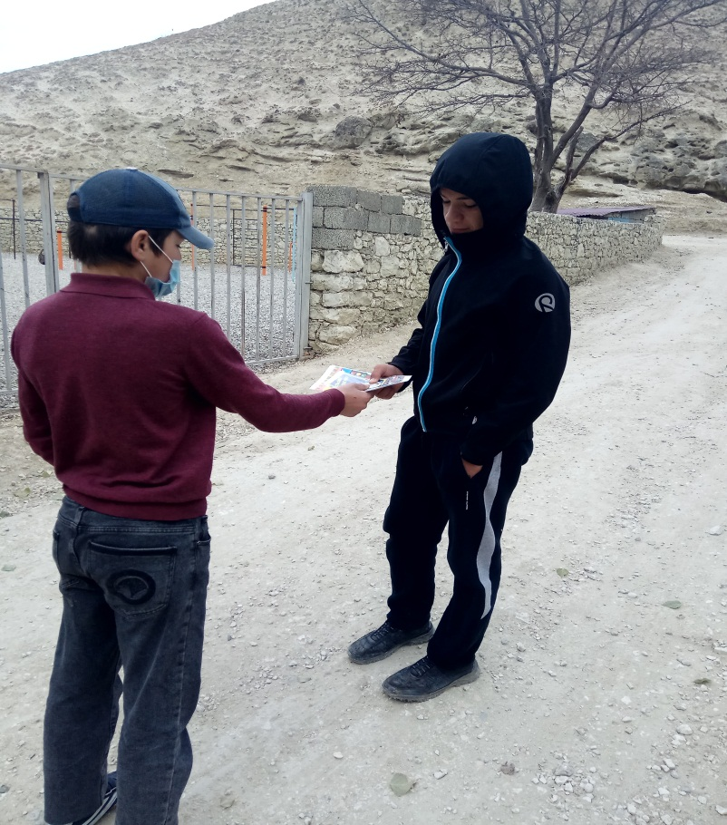
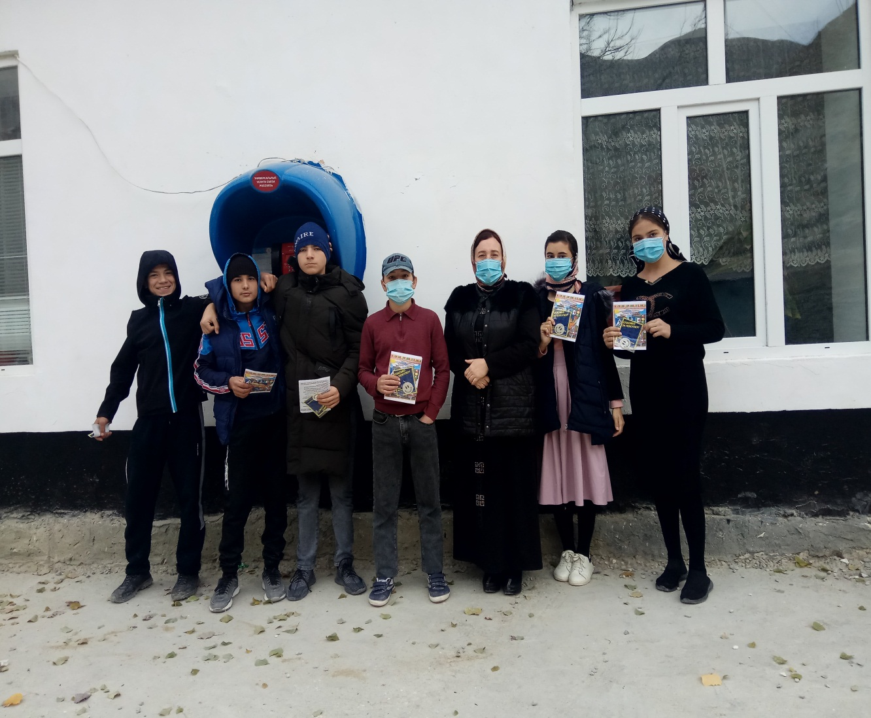

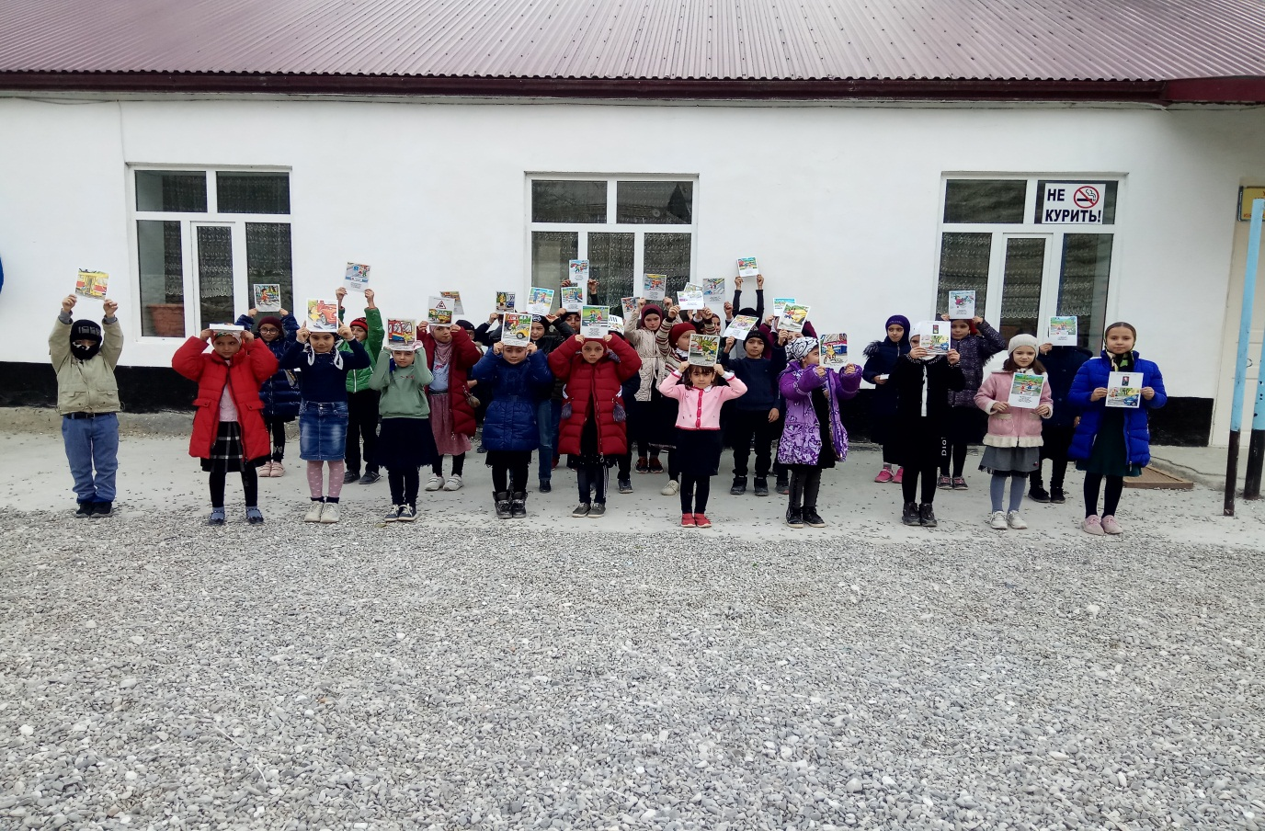

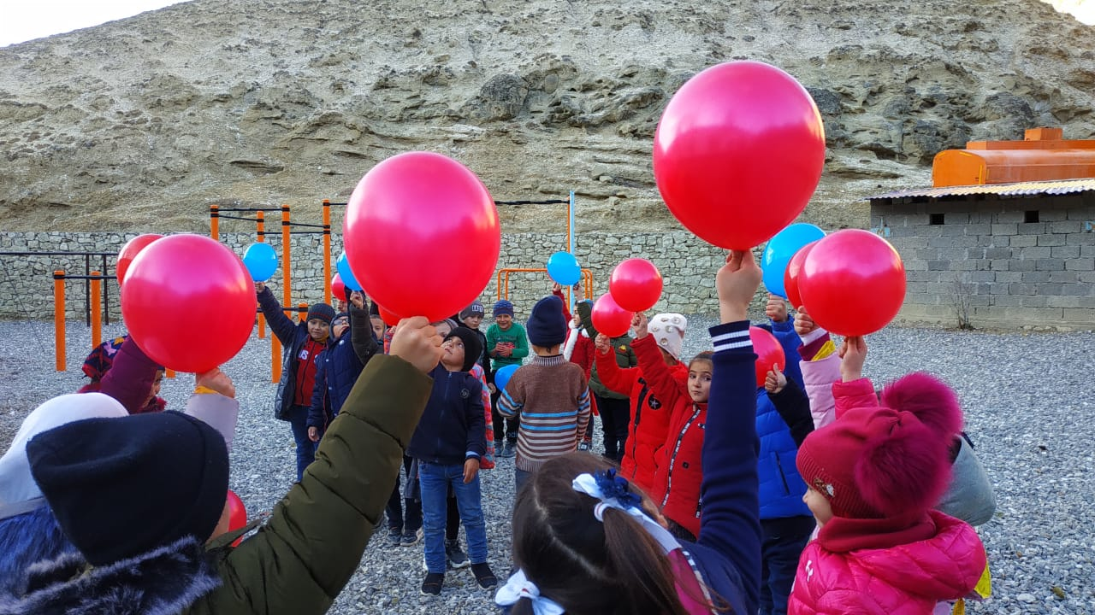

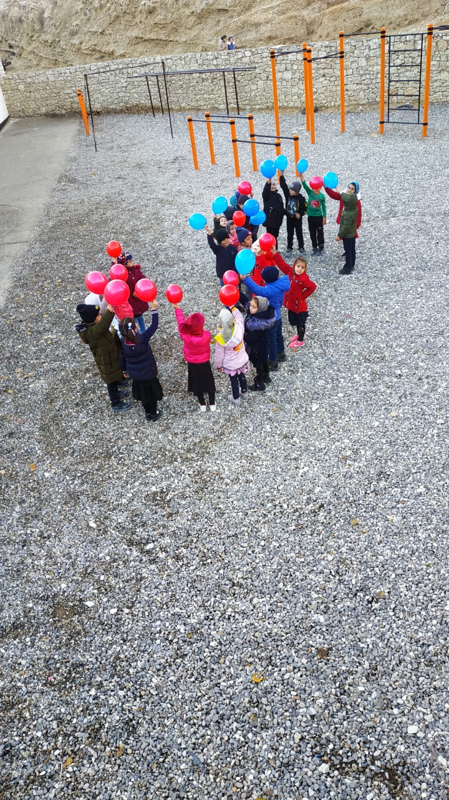
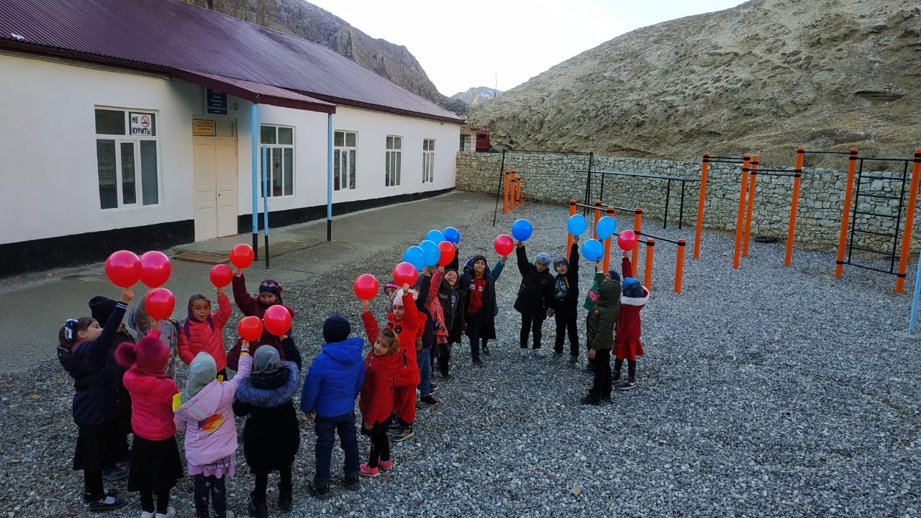

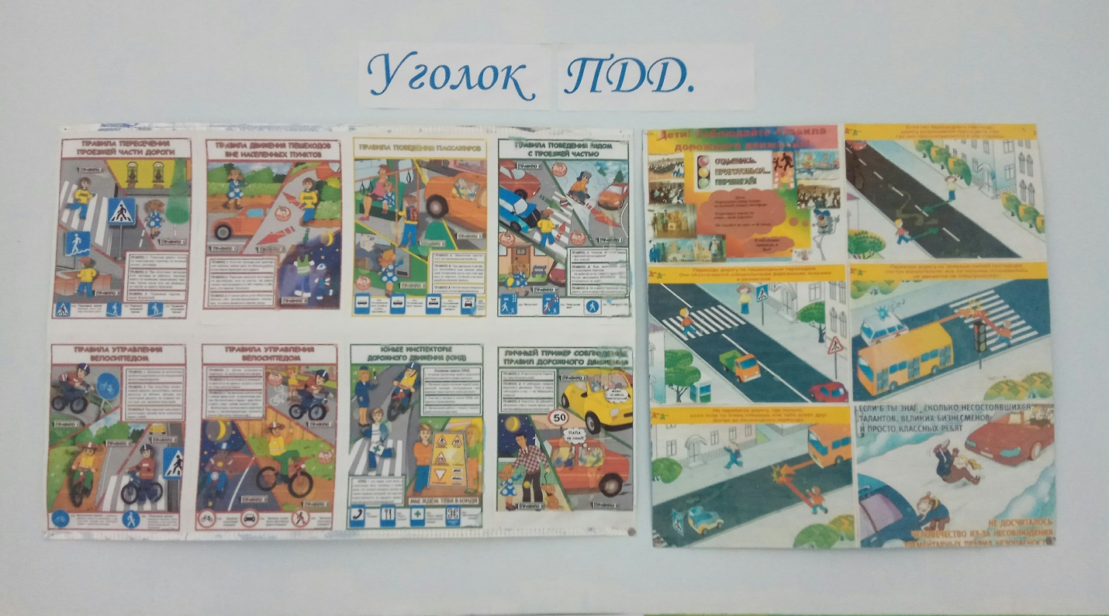
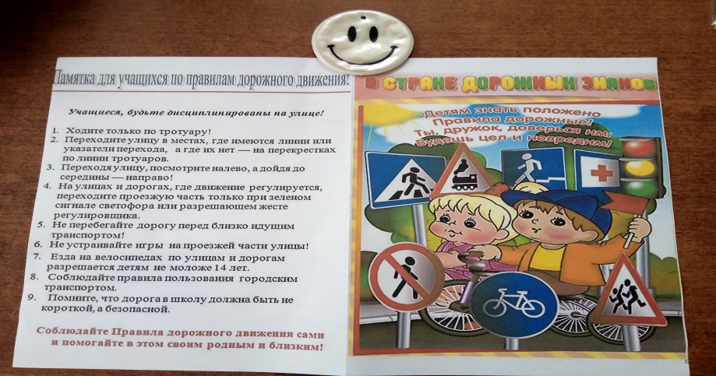

Зам/директора по УВР_________________ /Магомедова С.А./

